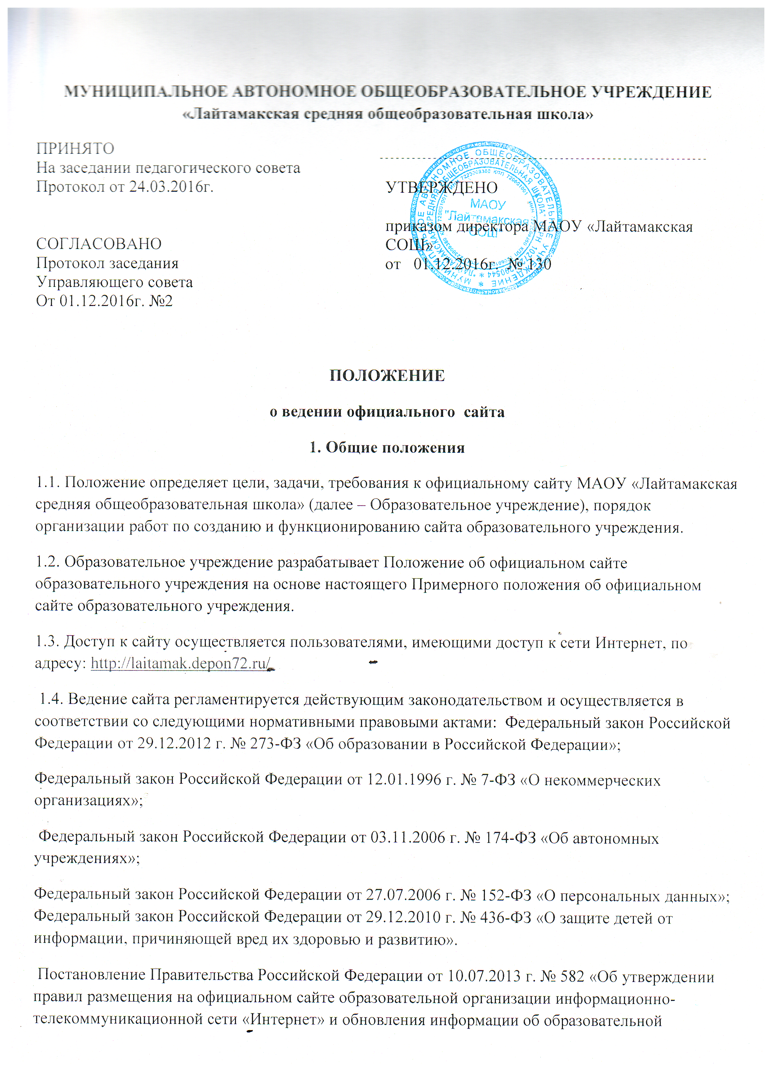
организации»; Приказ Федеральной службы по надзору в сфере образования и науки от 29.05.2014 г. № 785 «Об утверждении требований к структуре официального сайта образовательной организации информационно-телекоммуникационной сети «Интернет» и формату представления на нем информации»;
Устав образовательного учреждения;
Настоящее положение и иные нормативно-правовые акты Российской Федерации, устанавливающие требования к содержанию сайта.
1.5. Содержание сайта не противоречит законодательству Российской Федерации, Тюменской области.
1.6. Права на все информационные материалы, размещенные на сайте, принадлежат образовательному учреждению, кроме случаев, оговоренных в соглашениях с авторами работ.
1.7. Состав рабочей группы – разработчиков сайта, план работы по разработке и функционированию сайта, формы и сроки предоставления отчета о функционировании сайта утверждаются директором Образовательного учреждения.
1.8. Финансирование создания и поддержки сайта осуществляется за счет финансовых средств Образовательного учреждения.
2. Цели и задачи сайта
2.1. Сайт Образовательного учреждения создается с целью оперативного и объективного информирования общественности о деятельности образовательного учреждения.
2.2. Создание и функционирование сайта Образовательного учреждения направлены на решение следующих задач:
формирование целостного позитивного имиджа Образовательного учреждения;
совершенствование информированности граждан о качестве образовательных услуг в Образовательного учреждения;
создание условий для взаимодействия участников образовательного процесса, социальных партнеров Образовательного учреждения;
осуществления обмена педагогическим опытом; стимулирование творческой активности педагогов и обучающихся;
оказание услуг, предоставляемых в электронном виде.
3. Содержание сайта
3.1. На сайте в обязательном порядке размещается следующая информация:
1) Основные сведения: о дате создания Образовательного учреждения; об учредителе, учредителях Образовательного учреждения; о месте нахождения Образовательного учреждения и ее филиалов (при наличии); режиме, графике работы, контактных телефонах и об адресах электронной почты. 2) Структура и органы управления Образовательного учреждения. о структуре и об органах управления Образовательного учреждения, в том числе: наименование структурных подразделений (органов управления);
• фамилии, имена, отчества и должности руководителей структурных подразделений;
• места нахождения структурных подразделений;
• адреса официальных сайтов в сети "Интернет" структурных подразделений (при наличии);
• адреса электронной почты структурных подразделений (при наличии);
• сведения о наличии положений о структурных подразделениях (об органах управления) с
приложением копий указанных положений (при их наличии);
3) Документы. Копии: устава Образовательного учреждения;
• лицензии на осуществление образовательной деятельности (с приложениями);
• свидетельства о государственной аккредитации (с приложениями);
• плана финансово-хозяйственной деятельности Образовательного учреждения, утвержденного
• в установленном законодательством Российской Федерации порядке, или бюджетной сметы Образовательного учреждения; локальных нормативных актов, предусмотренных частью 2 статьи 30 Федерального закона "Обобразовании в Российской Федерации",правил внутреннего распорядка обучающихся, правил внутреннего трудового распорядка и коллективного договора;
Отчет о результатах самообследования;
Платные услуги: документ о порядке оказания платных образовательных услуг;
• образец договора об оказании платных образовательных услуг;
• документ об утверждении стоимости обучения по каждой образовательной программе;
• документ об установлении размера платы, взимаемой с родителей за присмотр и уход за
детьми в ГКП; за содержание детей в школах, где созданы условия для проживания обучающихся в интернате; за осуществление присмотра и ухода за детьми в группах продленного дня в школах;
• Предписания органов, осуществляющих государственный контроль (надзор) в сфере образования, отчеты об исполнении таких предписаний;
Иную информацию, которая размещается, опубликовывается по решению Образовательного учреждения и (или) размещение, информации, опубликование которой является обязательными в соответствии с законодательством Российской Федерации
4) Образование: Об уровне образования; о формах обучения; о нормативном сроке обучения; о численности обучающихся по уровням: дошкольное, начальное, основное, среднее общее образование; о языках, на которых осуществляется образование (обучение); о сроке действия государственной аккредитации образовательной программы (при наличии государственной аккредитации); об описании образовательной программы с приложением ее копии; об учебном плане с приложением его копии; об аннотации к рабочим программам дисциплин (по каждой дисциплине в составе образовательной программы) с приложением их копий (при наличии); о календарном учебном графике с приложением его копии; о методических и об иных документах, разработанных Образовательным учреждением для обеспечения образовательного процесса; о реализуемых образовательных программах с указанием учебных предметов, курсов, дисциплин (модулей), практики, предусмотренных соответствующей образовательной программой;
о трудоустройстве выпускников.
5) Образовательные стандарты: О федеральных государственных стандартах и об образовательных стандартах с приложением их копий (при наличии);
6) Руководство: О руководителе образовательного учреждения, его заместителях, руководителях филиалов Образовательного учреждения (при их наличии), в том числе: фамилия, имя, отчество (при наличии) руководителя, его заместителей;
• должность руководителя, его заместителей;
• контактные телефоны;
• адрес электронной почты;
• о персональном составе педагогических работников с указанием уровня образования,⎫ квалификации и опыта работы, в том числе: фамилия, имя, отчество (при наличии) работника;
• занимаемая должность (должности);
• преподаваемые дисциплины;
• ученая степень (при наличии);• ученое звание (при наличии);
• наименование направления подготовки и (или) специальности;
• данные о повышении квалификации и (или) профессиональной переподготовке (при наличии); общий стаж работы;
• стаж работы по специальности;
7) Материально-техническое обеспечение и оснащенность образовательного процесса: О материально-техническом обеспечении образовательной деятельности, в том числе: сведения о наличии оборудованных учебных кабинетов;
• объектов для проведения практических занятий;
• библиотек;
• объектов спорта;
• средств обучения и воспитания;
• об условиях питания и охраны здоровья обучающихся;•
о доступе к информационным системам и информационно-телекоммуникационным сетям;
• об электронных образовательных ресурсах, к которым обеспечивается доступ обучающихся;
8) Стипендии и иные виды материальной поддержки: О наличии и условиях предоставления обучающимся стипендий, мер социальной поддержки; о наличии общежития, интерната, количестве жилых помещений в общежитии, интернате для иногородних обучающихся, формировании платы за проживание в общежитии; об иных видах материальной поддержки;
9) Платные образовательные услуги. документ о порядке оказания платных образовательных услуг; образец договора об оказании платных образовательных услуг; документ об утверждении стоимости обучения по каждой образовательной программе; документ об установлении размера платы, взимаемой с родителей: за присмотр и уход за детьми в ГКП;
• за содержание детей в школах, где созданы условия для проживания обучающихся в интернате; за осуществление присмотра и ухода за детьми в группах продленного дня в школах.
10) Финансово-хозяйственная деятельность: Об объеме образовательной деятельности, финансовое обеспечение которой осуществляется за счет бюджетных ассигнований (муниципальное задание; план финансово-хозяйственной деятельности; о поступлении финансовых и материальных средств и об их расходовании по итогам финансового года;
11) Вакантные места для приема (перевода). о количестве вакантных мест для приема (перевода) по каждой образовательной программе.
12) Информация для поступающих. правила приема в школу; бланк заявления, информация об электронном зачислении; список необходимых документов; акт «О закреплении территорий за общеобразовательными организациями Тобольского муниципального района»; информация о количестве вакантных мест для приема (перевода) по каждой образовательной программе.
13) Иная информация, которая размещается, опубликовывается по решению Образовательного учреждения и (или) размещение, опубликование которой являются обязательными в соответствии с законадательством Российской Федерации.
4. Организация разработки и функционирования сайта
4.1. Для обеспечения разработки и функционирования сайта назначается администратор сайта.
4.2. Администратор сайта: своевременно размещает информацию на сайте; обеспечивает качественное выполнение всех видов работ, непосредственно связанных с функционированием сайта: размещение новой, архивирование и удаление устаревшей информации, публикацию информации, реализацию политики разграничения доступа и обеспечение безопасности информационных ресурсов; осуществляет консультирование сотрудников Образовательного учреждения, заинтересованных в размещении информации на сайте, по реализации технических решений и текущим проблемам, связанным с информационным наполнением соответствующего раздела (подраздела); осуществляет текущие изменения структуры сайта;
4.3. Информация, предназначенная для размещения на сайте, предоставляется Администратору.
5. Порядок размещения и обновления информации на официальном сайте образовательного учреждения
5.1. Образовательное учреждение обеспечивает координацию работ по информационному наполнению информационному наполнению и обновлению официального сайта.
5.2. Образовательное учреждение самостоятельно или по договору с третьей стороной обеспечивает: постоянную поддержку сайта в работоспособном состоянии;ведение архива программного обеспечения, необходимого для восстановления и инсталляции сайта Образовательного учреждения; резервное копирование данных и настроек сайта Образовательного учреждения; размещение материалов на сайте Образовательного учреждения; соблюдение авторских прав при использовании программного обеспечения, применяемого при создании и функционировании сайта.
5.3. Пользователю официального сайта предоставляется наглядная информация о структуре официального сайта, включающая в себя ссылку на официальный сайт Министерства образования и науки Российской Федерации в сети "Интернет".
5.4. Информация, указанная в пункте 3.1 настоящего Положения, размещается на официальном сайте в текстовой и (или) табличной формах, а также в форме копий документов в соответствии с требованиями к структуре официального сайта и формату представления информации, установленными Федеральной службой по надзору в сфере образования и науки.
5.5. При размещении информации на официальных сайтах Образовательных учреждений в сети Интернет и ее обновлении обеспечивается соблюдение требований Федерального закона от 27.07.2006 г. № 152-ФЗ «О персональных данных» и Федерального закона от 29.12.2010 г. № 436-ФЗ «О защите детей от информации, причиняющей вред их здоровью и развитию»
5.6. Образовательное учреждение обновляет сведения, указанные в пункте 3.1 настоящего Положения, не позднее 10 рабочих дней после их изменений. Обновление новостной информации на официальном сайте осуществляется не реже 1 раза в неделю.
5.7. Информация, указанная в пункте 3.1 настоящего Положения, подлежит размещению Образовательным учреждением на своем официальном сайте в сети Интернет и обновлению в течение десяти дней со дня внесения соответствующих изменений.
5.8. Технологические и программные средства, которые используются для функционирования официального сайта, должны обеспечивать: доступ к размещенной на официальном сайте информации без использования программного обеспечения, установка которого на технические средства пользователя информации требует заключения лицензионного или иного соглашения с правообладателем программного обеспечения, предусматривающего взимание с пользователя информации платы; защиту информации от уничтожения, модификации и блокирования доступа к ней, а также иных неправомерных действий в отношении нее; возможность копирования информации на резервный носитель, обеспечивающий ее восстановление; защиту от копирования авторских материалов.
5.7. Информация на официальном сайте размещается на русском языке, а также может быть размещена на государственных языках республик, входящих в состав Российской Федерации, и (или) на иностранных языках.
6. Права и обязанности
6.1. Администратор сайта имеют право: вносить предложения администрации Образовательного учреждения по развитию структуры, функциональности и информационного наполнения сайта по соответствующим разделам (подразделам); запрашивать информацию, необходимую для размещения на сайте Образовательного учреждения.
6.2. Администратор сайта обязаны: выполнять свои функциональные обязанности в соответствии с планом работы по созданию и поддержке сайта; представлять отчет о проделанной работе.
7. Ответственность.
7.1. Ответственность за достоверность и содержание информации, представленной на сайте, несет администратор сайта.

